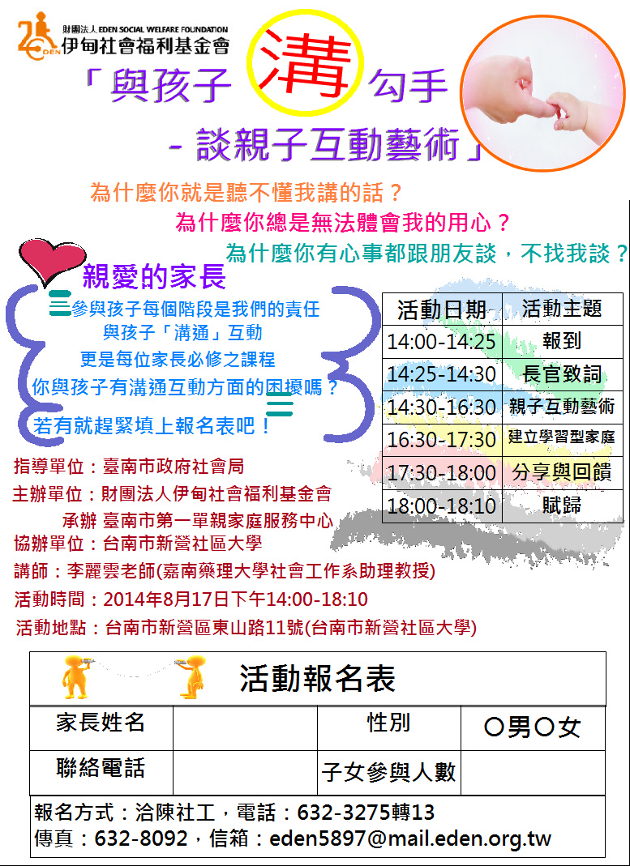

**市政府社會局　　承辦單位：財團法人伊甸社會福利基金**

**\**